《教育部学历证书电子注册备案表》
申请步骤

1.登录中国高等教育学生信息网，学信网网址：https://www.chsi.com.cn/。

2.找到网站首页右侧“学信档案”，注册或登录个人账号。注：若毕业证书关联的是15位身份证号码，考生在学信网查询时用二代身份证注册是查不到的。需要重新注册，在注册时，证件类型一定要选择“其他”，证件号码中填写原15位身份证号。注册后登录就可以看到原来15位身份证号对应的学历信息。
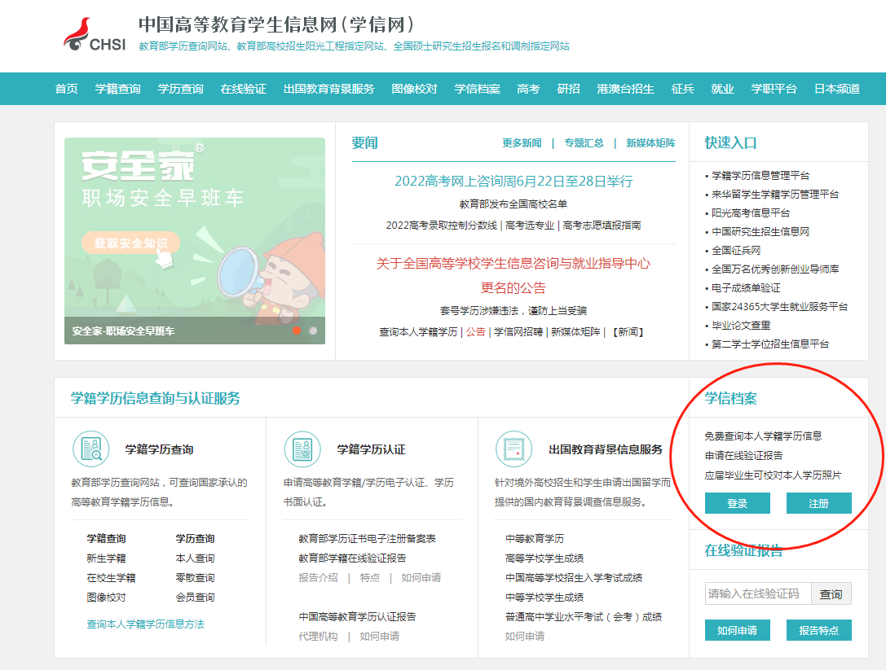

3.登录个人账号后，选择申请“在线验证报告”。


4.选择查看“教育部学历证书电子注册备案表”。
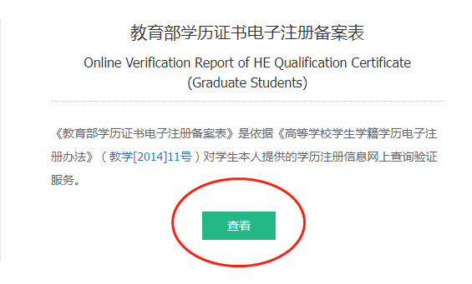

5.选择对应学历，并申请该学历电子注册备案表。


6.设置在线验证报告有效期为90天，点击“申请”。
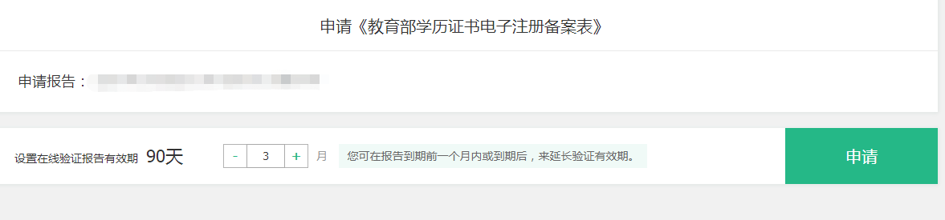

7.申请成功后，点击“查看”。
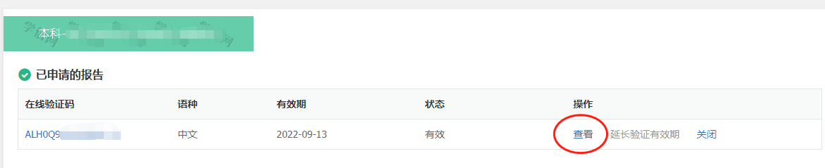

8.进入《教育部学历证书电子注册备案表》界面，点击右上方的打印或下载图标。
